

**Мемлекеттік қызмет мәселелері бойынша мемлекеттік көрсетілетін қызметтердің регламенттерін бекіту туралы**

***Күшін жойған***

Қазақстан Республикасының Мемлекеттік қызмет істері және сыбайлас жемқорлыққа қарсы іс-қимыл агенттігі төрағасының 2015 жылғы 8 маусымдағы
№ 184 бұйрығы. Қазақстан Республикасы Әділет министрлігінде 2015 жылы 17 шілдеде № 11692 болып тіркелді. Күші жойылды - Қазақстан Республикасының Мемлекеттік қызмет істері министрінің 2016 жылғы 20 маусымдағы № 133 бұйрығымен

      Ескерту. Күші жойылды - ҚР Мемлекеттік қызмет істері министрінің 20.06.2016 № 133 (алғашқы ресми жарияланған күнінен кейін күнтізбелік он күн өткен соң қолданысқа енгізіледі) бұйрығымен.

      «Мемлекеттік көрсетілетін қызметтер туралы» Қазақстан Республикасының 2013 жылғы 15 сәуірдегі Заңының 10-бабы 2) тармақшасын іске асыру мақсатында **БҰЙЫРАМЫН:**  
      1. Мына:  
      1) осы бұйрықтың 1-қосымшасына сәйкес «Мемлекеттiк қызметшiлерді және бос мемлекеттік әкімшілік лауазымға орналасуға үміткерлерді тестілеу» мемлекеттік көрсетілетін қызмет регламенті;  
      2) осы бұйрықтың 2-қосымшасына сәйкес «Мемлекеттiк әкiмшiлiк қызметтiң кадрлық резервіне қабылдау» мемлекеттік көрсетілетін қызмет регламенті;  
      3) осы бұйрықтың 3-қосымшасына сәйкес «Қазақстан Республикасы Президентінің жанындағы Мемлекеттік басқару академиясына оқуға қабылдау» мемлекеттік көрсетілетін қызмет регламенті;  
      4) осы бұйрықтың 4-қосымшасына сәйкес «Қазақстан Республикасының Президенті жанындағы Мемлекеттік басқару академиясында білім берудің жоғары оқу орнынан кейінгі кәсіптік бағдарламалары бойынша оқыту» мемлекеттік көрсетілетін қызмет регламенті;  
      5) осы бұйрықтың 5-қосымшасына сәйкес «Қазақстан Республикасының Президенті жанындағы Мемлекеттік басқару академиясында қайта даярлау және біліктілікті арттыру курстарында оқыту» мемлекеттік көрсетілетін қызмет регламенті бекітілсін.  
      2. Қазақстан Республикасының Мемлекеттік қызмет істері агенттігінің 2014 жылғы 29 наурыздағы № 04-2-4/56 «Мемлекеттік қызмет мәселелері бойынша мемлекеттік көрсетілетін қызметтердің регламенттерін бекіту туралы» бұйрығының күші жойылды деп танылсын.  
      3. Қазақстан Республикасының Мемлекеттік қызмет істері және сыбайлас жемқорлыққа қарсы іс-қимыл агенттігі Мемлекеттік қызмет және сыбайлас жемқорлық профилактикасы департаменті (Ә.А. Көмекбаев) осы бұйрықтың заңнамасымен белгіленген тәртіпте мемлекеттік тіркеуді және оның ресми жариялауды қамтамасыз етсін.  
      4. Осы бұйрықты орындалуын бақылау Қазақстан Республикасының Мемлекеттік қызмет істері және сыбайлас жемқорлыққа қарсы іс-қимыл агенттігі Төрағасының орынбасары С.Қ. Ахметжановқа жүктелсін.  
      5. Осы бұйрық алғашқы ресми жарияланған күнінен кейін күнтізбелік он күн өткен соң қолданысқа енгізіледі.

*Қазақстан Республикасының*  
*Мемлекеттік қызмет істері және*  
*сыбайлас жемқорлыққа қарсы*  
*іс-қимыл агенттігінің Төрағасы            Қ. Қожамжаров*

Қазақстан Республикасы      
Мемлекеттік қызмет істері    
және сыбайлас жемқорлыққа    
қарсы іс-қимыл агенттігінің   
2015 жылғы 8 маусымдағы    
№ 184 бұйрығына        
1-қосымша

**«Мемлекеттік қызметшілерді және бос мемлекеттік әкімшілік**  
**лауазымға орналасуға үміткерлерді тестiлеу» мемлекеттік**  
**көрсетілетін қызмет регламенті**

**1. Жалпы ережелер**

      1. «Мемлекеттік қызметшілерді және бос мемлекеттік әкімшілік лауазымдарға орналасуға үміткер азаматтарды тестiлеу» мемлекеттік көрсетілетін қызметін (бұдан әрі – мемлекеттік қызмет) Қазақстан Республикасының Мемлекеттік қызмет және сыбайлас жемқорлыққа қарсы   
іс-қимыл агенттігі Төрағаның 2015 жылғы 8 мамырдағы № 155 бұйрығымен бекітілген «Мемлекеттік қызметшілерді және бос мемлекеттік әкімшілік лауазымға орналасуға үміткерлерді тестiлеу» мемлекеттiк көрсетілетін қызмет стандарты (Қазақстан Республикасының нормативтік құқықтық актілерді мемлекеттік тіркеу тізілімінде № 11691 болып тіркелген) негізінде, Қазақстан Республикасының Мемлекеттік қызмет істері және сыбайлас жемқорлыққа қарсы іс-қимыл агенттігі және оның облыстардағы, Астана, Алматы қалаларындағы аумақтық бөлімшелері көрсетеді (бұдан әрі – көрсетілетін қызметті беруші).  
      2. Өтініштерді қабылдау:  
      1) көрсетілетін қызметті берушінің кеңсесіне;  
      2) Қазақстан Республикасының Инвестициялар және даму министрлігінің Байланыс, ақпараттандыру және ақпарат комитеті «Халыққа қызмет көрсету орталығы» шаруашылық жүргізу құқығындағы республикалық мемлекеттік кәсіпорыны (бұдан әрі – ХҚКО);  
      3) www.egov.kz «электрондық үкімет» веб-порталы (бұлан әрі – портал) арқылы жүзеге асырылады.  
      Мемлекеттік қызметті көрсету нысаны: электрондық/қағаз жүзінде.  
      3. Мемлекеттік қызметті көрсету нәтижесі:  
      1) тестілеуден өткендігі туралы сертификат;  
      2) шекті мәннен төмен нәтижелермен тестілеуден өткендігі туралы анықтама.  
      Нәтиже қағаз жүзінде беріледі.

**2. Мемлекеттік қызмет көрсету процесінде көрсетілетін қызметті**  
**берушінің құрылымдық бөлімшелерінің (қызметкерлерінің) іс-қимыл**  
**тәртібін сипаттау**

      4. Порталы арқылы, оның ішінде ХҚКО немесе көрсетілетін қызметті берушіге жүгіну арқылы өтінішті тапсыру мемлекеттік қызметті көрсету бойынша рәсімді (іс-қимылдар) бастауға негіздеме болып табылады.  
      5. Мемлекеттік қызмет көрсету процесінің құрамына кіретін рәсімдер   
(іс-қимылдар):  
      1) бар бос орындар негізінде тестілеудің өту орнын, күнін және уақытын көрсете отырып портал арқылы көрсетілетін қызметті алушы өтінішті тапсырады (5 митуттан ұзақ емес).  
      Көрсетілетін қызметті алушы ХҚКО немесе көрсетілетін қызметті берушіге жүгінген жағдайда, ХҚКО немесе көрсетілетін қызметті берушінің жауапты қызметшісі көрсетілетін қызметті алушыға портал арқылы өтінішті беруге жәрдем береді (30 митуттан ұзақ емес).  
      Көрсетілетін қызметті алушыдан өтініштің қабылданғаны порталда қалыптастырылатын тестілеу күні, уақыты және өту орны көрсетілген қолхатпен расталады;  
      2) көрсетілетін қызметті алушынының (ол қолхатта көрсетілген тестілеу өту орнына, күнінде және уақытында келгеннен кейін) жеке куәлігінің мәліметтерін тестілеуге жататын адамдардың тізімімен салыстыру нәтижесінде тестілеу әкімшісімен көрсетілетін қызметті алушыны тестілеуге жіберу (10 митуттан ұзақ емес);  
      3) көрсетілетін қызметті алушыны тестілеу бойынша нұсқаулықпен тестілеу әкімшісінің таныстыруы (10 митуттан ұзақ емес);  
      4) көрсетілетін қызметті алушының тестілеуден өтуі (тестілеу бағдарламасына байланысты 2 сағат 5 минуттан ұзақ емес);  
      5) көрсетілетін қызметті алушыға тестілеу нәтижесін тестілеу әкімшісімен беру (30 митуттан ұзақ емес).

**3. Мемлекеттік қызмет көрсету процесінде құрылымдық бөлімшелер**  
**(қызметкерлер) мен көрсетілетін қызметті берушінің өзара**  
**іс-қимыл тәртібін сипаттау**

      6. Мемлекеттік қызметті көрсету процесінде көрсетілетін қызметті берушінің және оның ведомстволық бағынысты мекемесінің мына қызметкерлері қатысады:  
      1) тестілеу әкімшісі болып табылатын көрсетілетін қызметті берушінің қызметкері;  
      2) тестілеу операторы болып табылатын «Мемлекеттік қызмет персоналын басқару ұлттық орталығы» акционерлік қоғамның қызметкері.  
      7. Құрылымдық бөлімшелері арасындағы рәсімдердің реттілігін сипаттау:  
      1) көрсетілетін қызметті алушынының (ол қолхатта көрсетілген тестілеу өту орнына, күнінде және уақытында келгеннен кейін) жеке куәлігінің мәліметтерін тестілеуге жататын адамдардың тізімімен салыстыру нәтижесінде тестілеу әкімшісімен көрсетілетін қызметті алушыны тестілеуге жіберу. Орындау ұзақтығы 10 (он) миннуттан ұзақ емес;  
      2) көрсетілетін қызметті алушыны тестілеу бойынша нұсқаулықпен тестілеу әкімшісінің таныстыруы. Орындау ұзақтығы 10 (он) миннуттан ұзақ емес;  
      3) тестілеу үдерісті тестілеу әкімшісімен әкімшілендіру және тестілеу үдерісті тестілеу операторымен техникалық қымтамасыз ету. Орындау ұзақтығы тестілеу бағдарламасына байланысты 2 (екі) сағат 5 (бес) минуттан ұзақ емес;  
      4) тестілеу нәтижесіне тестілеу әкімшісімен және тестілеу операторымен қол қою. Тестілеу нәтижесін тестілеу әкімшісімен мөрбен куәландыру. Орындау ұзақтығы тестілеу аяқталған сәттен бастап 10 (он) минуттан ұзақ емес;  
      5) көрсетілетін қызметті алушыға тестілеу нәтижесін тестілеу әкімшісімен беру. Орындау ұзақтығы тестілеу аяқталған сәттен бастап   
20 (жиырма) минуттан ұзақ емес.  
      Құрылымыдық бөлімшелер арасындағы рәсімдері ретінің сызбалық сипаттамасы осы регламентке қосымшада көрсетілген.

**4. Мемлекеттік қызметті көрсету процесінде ақпараттық**  
**жүйелердің өзара іс-қимыл және пайдалану тәртібін сипаттау**

      8. Тестілеуге өтінішті тапсыру портал арқылы, «Жұмысқа орналастыру», «Мемлекеттік қызметкерлерге арналған тестілеуге жазылу» бөліктерінде жүзеге асырылады.  
      9. Портал арқылы тестілеуге өтінішті тапсыру келесі кезеңдерді қамтиді:  
      1) порталда тіркелу;  
      2) порталда авторлану;  
      3) қызметті алу үшін өтініш беру;  
      4) өтініштің қалып-күйін қарап шығу;  
      5) қолхатты алу;  
      6) өтінішті жою (қажет болған жағдайда).  
      10. Көрсетілетін қызметті алушының өтініші мен рәсімдер (іс-қимылдар) реттілігі тәртібінің сипаттамасы:  
      1) көрсетілетін қызметті алушы порталда тіркеуді жүзеге асырады (порталға тіркелмеген көрсетілетін қызметті алушылар үшін жүзеге асырылады);  
      2) 1-үдеріс – қызметті алу үшін порталда көрсетілетін қызметті алушының паролін енгізу үдерісі (авторизациялау үдерісі);  
      3) 1-шарт – тіркелген көрсетілетін қызметті алушы туралы деректердің түпнұсқалығын логин (ЖСН) және пароль арқылы порталда тексеру;  
      4) 2-үдеріс – порталда көрсетілетін қызметті алушылар деректерінде бұзушылықтар болуына байланысты авторизациядан бас тарту туралы хабарламаны қалыптастыру;  
      5) 3-үдеріс – көрсетілген қызметті алушының осы Регламентте көрсетілген қызметті порталда таңдауы, қызмет көрсету үшін сұрау салу нысанын экранға шығару және оның құрылымы мен форматтық талаптарын ескере отырып, нысанды көрсетілетін қызметті алушының толтыруы   
(деректерді енгізу);  
      6) 4-үдеріс – порталда электрондық құжатты (көрсетілетін қызметті алушының сұрау салуын) тіркеу және порталда сұрау салуды өңдеу;  
      7) 2-шарт – көрсетілетін қызметті алушының деректерін талап етілетін шарттарға сәйкестігін тексеру;  
      8) 5-үдеріс – талап етілетін шарттарға сәйкес еместігіне байланысты сұралған қызметтен бас тарту туралы хабарлама қалыптастыру;  
      9) 6-үдеріс – тестілеудің күні, уақыты және орнын көрсете отырып, көрсетілетін қызметті алушының порталда қалыптастырылған қызмет нәтижесін (қолхатты) алуы.

«Мемлекеттік қызметшілерді және    
бос мемлекеттік әкімшілік лауазымға  
орналасуға үміткерлерді тестiлеу»   
мемлекеттік көрсетілетін қызмет   
регламентіне            
қосымша

**Құрылымыдық бөлімшелерінің өзара іс-қимылдарының дәйектілігі**

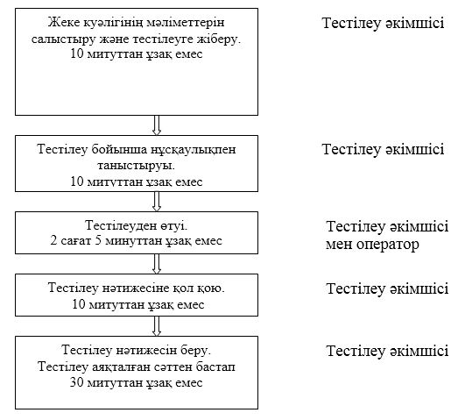

Қазақстан Республикасы    
Мемлекеттік қызмет істері   
және сыбайлас жемқорлыққа   
қарсы іс-қимыл агенттігінің  
2015 жылғы 8 маусымдағы   
№ 184 бұйрығына       
2-қосымша

**«Мемлекеттiк әкiмшiлiк қызметтiң кадрлық резервiне қабылдау»**  
**мемлекеттік көрсетілетін қызмет регламенті**

**1. Жалпы ережелер**

      1. «Мемлекеттiк әкiмшiлiк қызметтiң кадр резервiне қою» мемлекеттік көрсетілетін қызметін (бұдан әрі – мемлекеттік қызмет) Қазақстан Республикасының Мемлекеттік қызмет және сыбайлас жемқорлыққа қарсы іс-қимыл агенттігі Төрағаның 2015 жылғы 8 мамырдағы № 155 бұйрығымен бекітілген «Мемлекеттiк әкiмшiлiк қызметтiң кадрлық резервiне қабылдау» мемлекеттiк көрсетілетін қызмет стандарты (Қазақстан Республикасының нормативтік құқықтық актілерді мемлекеттік тіркеу тізілімінде № 11691 болып тіркелген) негізінде, Қазақстан Республикасының Мемлекеттік қызмет істері және сыбайлас жемқорлыққа қарсы іс-қимыл агенттігі және оның облыстардағы, Астана, Алматы қалаларындағы аумақтық бөлімшелері көрсетеді (бұдан әрі – көрсетілетін қызметті беруші).  
      2. Өтініштерді қабылдау және мемлекеттік қызметті көрсету нәтижесі:  
      1) көрсетілетін қызметті беруші;  
      2) www.egov.kz «электрондық үкімет» веб-порталы (бұлан әрі – портал) арқылы жүзеге асырылады.  
      Мемлекеттік қызметті көрсету нысаны: электрондық және/немесе қағаз жүзінде.  
      3. Мемлекеттік қызметті көрсету нәтижесі: кадр резервіне алу туралы бұйрықтан үзінді көшірме.  
      Мемлекеттік қызметті көрсету нәтижесі электрондық немесе қағаз жүзінде беріледі.

**2. Мемлекеттік қызметті көрсету процесінде көрсетілетін**  
**қызметті берушінің құрылымдық бөлімшелерінің (қызметкерлерінің)**  
**іс-қимыл тәртібін сипаттау**

      4. Порталы немесе көрсетілетін қызметті берушіге жүгіну арқылы өтінішті тапсыру мемлекеттік қызметті көрсету бойынша рәсімді   
(іс-қимылдар) бастауға негіздеме болып табылады.  
      5. Мемлекеттік қызмет көрсету процесінің құрамына кіретін рәсімдер (іс-қимылдар):  
      1) портал арқылы өтінішті тапсыру (30 митуттан ұзақ емес).  
      Көрсетілетін қызметті алушы көрсетілетін қызметті берушіге жүгінген жағдайда, көрсетілетін қызметті берушінің жауапты қызметшісі көрсетілетін қызметті алушыға портал арқылы өтінішті беруге жәрдем береді (30 митуттан ұзақ емес).  
      Көрсетілетін қызметті алушыдан өтініштің қабылданғаны порталда қалыптастырылатын қолхатпен расталады;  
      1) мемлекеттік қызметті алу үшін қажетті құжаттардың болуын тексеру (3 жұмыс күн);  
      2) мемлекеттiк әкiмшiлiк қызметтiң кадр резервiне қою (3 жұмыс күн);  
      3) кадр резервіне қою туралы бұйрықтан үзінді жазбаны беру   
(1 жұмыс күн).

**3. Мемлекеттік қызмет көрсету процесінде құрылымдық бөлімшелер (қызметкерлер) мен көрсетілетін қызметті берушінің өзара іс-қимыл тәртібін сипаттау**

      6. Мемлекеттік қызметті көрсету процесінде көрсетілетін қызметті берушінің мына құрылымдық бөлімшелері (қызметкерлері) қатысады:  
      1) көрсетілетін қызметті беруші кеңсесінің қызметкері;  
      2) Мемлекеттік қызмет өткеру басқармасының/бөлімінің басшысы  
(бұдан әрі – басшысы);  
      3) Мемлекеттік қызмет өткеру басқармасының/бөлімінің қызметкері  
(бұдан әрі – қызметкері).  
      7. Көрсетілетін қызметті берушінің құрылымдық бөлімшелері (қызметкерлері) арасындағы рәсімдердің (іс-қимылдардың) реттілігін сипаттау:  
      конкурстық iрiктеуге қатысқан және конкурстық комиссиямен кадр резервiне қою үшін ұсынылған адамдарға:  
      1) көрсетілетін қызметті беруші кеңсесінің қызметкері алынған құжаттарды тіркеуден өткізеді және басшысына қарауға жібереді, бұл ретте, құжаттың оң жақ төменгі бұрышына түскен күні мен кіріс нөмірі көрсетілген мемлекеттік тілдегі тіркеу мөртаңбасы қойылады. Орындау ұзақтығы құжаттар түскен күннен бастап 1 (бір) жұмыс күннен ұзақ емес;  
      2) басшысы түскен құжаттарды қарайды және бөлім қызметкеріне нұсқаумен жібереді. Орындау ұзақтығы құжаттар түскен күннен бастап 1 (бір) жұмыс күннен ұзақ емес;  
      3) қызметкер көрсетілетін қызметті алушының арызын қойылатын талаптарға сәйкестігін қарайды және «Б» корпусының мемлекеттік әкімшілік қызметтің кадр резервіне қою туралы бұйрықтың жобасын әзерлеп, көрсетілетін қызметті берушінің уәкілетті тұлға қол қойып көрсетілетін қызметті алушыға аталған бұйрықтан үзінді жазбаны береді. Орындау ұзақтығы құжаттар топтамасын түскен күннен бастап 5 (бес) жұмыс күннен ұзақ емес;  
      Қазақстан Республикасы Президентінің жанындағы білім беру ұйымдарында мемлекеттiк тапсырыс негiзiнде жоғары оқу орнынан кейінгі білім бағдарламалары бойынша оқуды аяқтаған немесе басым мамандықтар бойынша шетелдiң жоғары оқу орындарын аяқтаған, мемлекеттiк органдар халықаралық ұйымдарға немесе басқа мемлекеттерге жұмысқа жiберген, сондай-ақ «А» корпусының кадр резервіне алынған адамдарға:  
      1) көрсетілетін қызметті беруші кеңсесінің қызметкері алынған құжаттарды тіркеуден өткізеді және басшысына қарауға жібереді, бұл ретте, құжаттың оң жақ төменгі бұрышына түскен күні мен кіріс нөмірі көрсетілген мемлекеттік тілдегі тіркеу мөртаңбасы қойылады. Орындау ұзақтығы құжаттар түскен күннен бастап 1 (бір) жұмыс күннен ұзақ емес.  
      2) басшысы түскен құжаттарды қарайды және қызметкеріне нұсқаумен жібереді. Орындау ұзақтығы құжаттар түскен күннен бастап 1 (бір) жұмыс күннен ұзақ емес;  
      3) қызметкер көрсетілетін қызметті алушының арызын қойылатын талаптарға сәйкестігін қарайды және «Б» корпусының мемлекеттік әкімшілік қызметтің кадр резервіне қою туралы бұйрықтың жобасын әзерлеп, қол қойдыртып көрсетілетін қызметті алушыға аталған бұйрықтан үзінді жазбаны береді. Орындау ұзақтығы құжаттар топтамасын түскен күннен бастап 1 (бір) жұмыс күннен ұзақ емес;  
      «А» корпусының кадр резервіне іріктеуге қатысқан адамдарға:  
      1) көрсетілетін қызметті берушінің қызметкері үміткерлердің құжаттарын «А» корпусының лауазымдарына қойылатын арнайы біліктілік талаптарына, «Мемлекеттік қызмет туралы» Қазақстан Республикасы Заңының 10-бабы 4-тармағының және 13-бабы 1-тармағының талаптарына сәйкестігін қарайды. Орындау ұзақтығы құжаттарды қабылдау мерзімі аяқталған күннен бастап 10 (он) жұмыс күні ішінде  
      2) көрсетілетін қызметті беруші құжаттарды қарау қорытындылары бойынша үміткерлерді тестілеуге қатысуға жіберу туралы шешім қабылдайды. Орындау ұзақтығы 5 (бес) жұмыс күннен ұзақ емес;  
      3) көрсетілетін қызметті алушылар тестілеуден көрсетілетін қызметті беруші жасаған кесте негізінде 1 (бір) ай ішінде өтеді. Тестілеу кестесі көрсетілетін қызметті берушінің интернет-ресурсында тестілеу өткізудің басталу күніне дейінгі 5 (бес) жұмыс күнінен кешіктірілмей жарияланады;  
      4) Қазақстан Республикасының Президенті жанындағы Кадр саясаты жөніндегі ұлттық комиссия (бұдан әрі – Ұлттық комиссия) тестілеуден оң нәтиже алған үміткерлерді әңгімелесуге жіберу туралы шешім қабылдауға қажетті өзге де мәліметтер тізбесін айқындайды. Көрсетілетін қызметті беруші аталған тізбе негізінде тиісті мемлекеттік органдарға жазбаша сұрату жолдайды, олар Ұлттық комиссия белгілеген мерзімдер ішінде мәліметтер ұсынады. Көрсетілетін қызметті беруші, егер Ұлттық комиссия өзгеше белгілемесе, мемлекеттік органдардан мәліметтерді алған күннен бастап 15 (он бес) жұмыс күні ішінде Ұлттық комиссияның жұмыс органына тестілеуден оң нәтижелер алған үміткерлердің тізімін жолдайды.  
      Құрылымыдық бөлімшелер арасындағы рәсімдері ретінің сызбалық сипаттамасы осы регламентке қосымшада көрсетілген.

**4. Мемлекеттік қызметті көрсету процесінде ақпараттық жүйелердің өзара іс-қимыл және пайдалану тәртібін сипаттау**

      8. Кадр резервіне қабылдау туралы өтінішті тапсыру портал арқылы, «Жұмысқа орналастыру», «Әкімшілік мемлекеттік қызметтің кадрлық қабылдау» бөліктерінде жүзеге асырылады.  
      9. Портал арқылы тестілеуге өтінішті тапсыру келесі кезеңдерді қамтиді:  
      1) порталда тіркелу;  
      2) порталда авторлану;  
      3) қызметті алу үшін өтініш беру;  
      4) өтініштің қалып-күйін қарап шығу;  
      5) қолхатты алу;  
      6) өтінішті жою (қажет болған жағдайда).  
      10. Көрсетілетін қызметті алушының өтініші мен рәсімдер (іс-қимылдар) реттілігі тәртібінің сипаттамасы:  
      1) көрсетілетін қызметті алушы порталда тіркеуді жүзеге асырады (порталға тіркелмеген көрсетілетін қызметті алушылар үшін жүзеге асырылады);  
      2) 1-үдеріс – қызметті алу үшін порталда көрсетілетін қызметті алушының паролін енгізу үдерісі (авторизациялау үдерісі);  
      3) 1-шарт – тіркелген көрсетілетін қызметті алушы туралы деректердің түпнұсқалығын логин (ЖСН) және пароль арқылы порталда тексеру;  
      4) 2-үдеріс – порталда көрсетілетін қызметті алушылар деректерінде бұзушылықтар болуына байланысты авторизациядан бас тарту туралы хабарламаны қалыптастыру;  
      5) 3-үдеріс – көрсетілген қызметті алушының осы Регламентте көрсетілген қызметті порталда таңдауы, қызмет көрсету үшін сұрау салу нысанын экранға шығару және оның құрылымы мен форматтық талаптарын ескере отырып, нысанды көрсетілетін қызметті алушының толтыруы   
(деректерді енгізу);  
      6) 4-үдеріс – порталда электрондық құжатты (көрсетілетін қызметті алушының сұрау салуын) тіркеу және порталда сұрау салуды өңдеу;  
      7) 2-шарт – көрсетілетін қызметті алушының деректерін талап етілетін шарттарға сәйкестігін тексеру;  
      8) 5-үдеріс – талап етілетін шарттарға сәйкес еместігіне байланысты сұралған қызметтен бас тарту туралы хабарлама қалыптастыру;  
      9) 6-үдеріс – тестілеудің күні, уақыты және орнын көрсете отырып, көрсетілетін қызметті алушының порталда қалыптастырылған қызмет нәтижесін (қолхатты) алуы.

«Мемлекеттiк әкiмшiлiк     
қызметтiң кадрлық резервiне  
қабылдау» мемлекеттік     
көрсетілетін қызмет      
регламентіне қосымша

**Құрылымыдық бөлімшелерінің өзара іс-қимылдарының дәйектілігі,**   
**Конкурстық iрiктеуге қатысқан және конкурстық комиссиямен кадр**  
**резервiне қою үшін ұсынылған адамдарға**

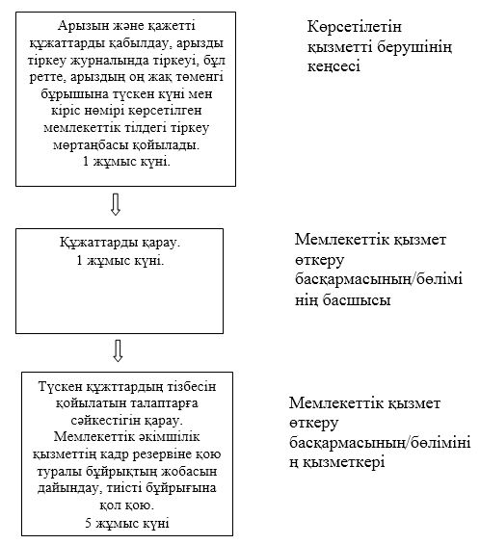

      Қазақстан Республикасы Президентінің жанындағы білім беру ұйымдарында мемлекеттiк тапсырыс негiзiнде жоғары оқу орнынан кейінгі білім бағдарламалары бойынша оқуды аяқтаған немесе басым мамандықтар бойынша шетелдiң жоғары оқу орындарын аяқтаған, мемлекеттiк органдар халықаралық ұйымдарға немесе басқа мемлекеттерге жұмысқа жiберген, сондай-ақ «А» корпусының кадр резервіне алынған адамдарға

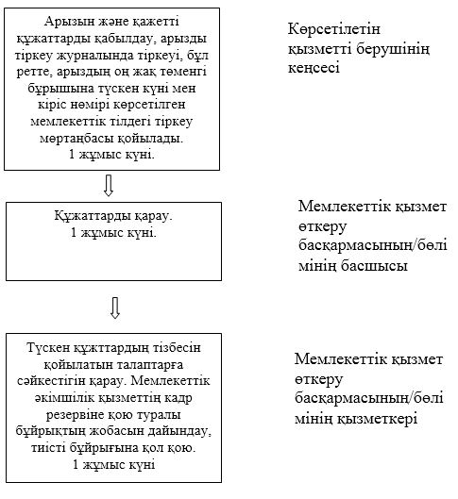

      «А» корпусының кадр резервіне іріктеуге қатысқан адамдарға

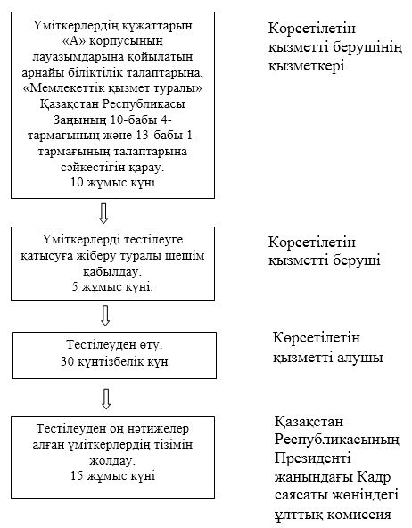

Қазақстан Республикасы      
Мемлекеттік қызмет істері    
және сыбайлас жемқорлыққа    
қарсы іс-қимыл агенттігінің   
2015 жылғы 8 маусымдағы     
№ 184 бұйрығына         
3-қосымша

**«Қазақстан Республикасы Президентінің жанындағы Мемлекеттік**  
**басқару академиясына оқуға қабылдау» мемлекеттік көрсетілетін**  
**қызмет регламенті**

**1. Жалпы ережелер**

      1. «Қазақстан Республикасы Президентінің жанындағы Мемлекеттік басқару академиясына оқуға қабылдау» мемлекеттік көрсетілетін қызметті (бұдан әрі – мемлекеттік қызмет) Қазақстан Республикасының Мемлекеттік қызмет істері және сыбайлас жемқорлыққа қарсы іс-қимыл агенттігі Төрағасының 2015 жылғы 8 мамырдағы № 155 бұйрығымен бекітілген «Қазақстан Республикасы Президентінің жанындағы Мемлекеттік басқару академиясына оқуға қабылдау» мемлекеттiк қызметтер көрсету стандарты (Қазақстан Республикасының нормативтік құқықтық актілерді мемлекеттік тіркеу тізілімінде № 11691 болып тіркелген) негізінде, «Қазақстан Республикасы Президентінің жанындағы Мемлекеттік басқару академиясы» өзіне жедел басқару құқығында Республикалық мемлекеттік қазыналық кәсіпорны көрсетеді (бұдан әрі – көрсетілетін қызметті беруші).  
      2. Өтініштерді қабылдау және мемлекеттік қызметті көрсету нәтижесі:  
      1) көрсетілетін қызметті беруші;  
      2) www.egov.kz «электрондық үкімет» веб-порталы (бұлан әрі – портал) арқылы жүзеге асырылады.  
      Мемлекеттік қызметті көрсету нысаны: электрондық және/немесе қағаз жүзінде.  
      3. Мемлекеттік қызметті көрсету нәтижесі: Академияның жоғары оқу орнынан кейінгі білім беру бағдарламалары (магистратура, докторантура) бойынша білім алушылардың қатарына қабылдау туралы бұйрықтан үзінді көшірме (бұдан әрі – үзінді).  
      Нәтиже қағаз жүзінде беріледі.

**2. Мемлекеттік қызмет көрсету процесінде көрсетілетін қызметті**  
**берушінің құрылымдық бөлімшелерінің (қызметкерлерінің)**  
**іс-қимыл тәртібін сипаттау**

      4. Порталы немесе көрсетілетін қызметті берушіге жүгіну арқылы өтінішті тапсыру мемлекеттік қызметті көрсету бойынша рәсімді   
(іс-қимылдар) бастауға негіздеме болып табылады.  
      5. Мемлекеттік қызмет көрсету процесінің құрамына кіретін рәсімдер (іс-қимылдар):  
      1) портал арқылы өтінішті тапсыру (30 митуттан ұзақ емес).  
      Көрсетілетін қызметті алушы көрсетілетін қызметті берушіге жүгінген жағдайда, көрсетілетін қызметті берушінің жауапты қызметшісі көрсетілетін қызметті алушыға портал арқылы өтінішті беруге жәрдем береді (30 митуттан ұзақ емес).  
      Көрсетілетін қызметті алушыдан өтініштің қабылданғаны порталда қалыптастырылатын қолхатпен расталады;  
      2) конкурстық қабылдау емтихандарын сәтті тапсыру (жыл сайын   
10 тамыздан 20 тамызға дейін);  
      3) конкурсқа қатысу (жыл сайын 21 тамыздан 24 тамызға дейін);  
      4) білім алушылар қатарына қабылдау (жыл сайын 24 тамыздан   
25 тамызға дейін).

**3. Мемлекеттік қызмет көрсету процесінде құрылымдық бөлімшелер**  
**(қызметкерлер) мен көрсетілетін қызметті берушінің өзара**  
**іс-қимыл тәртібін сипаттау**

      6. Мемлекеттік қызмет көрсету процесінде көрсетілетін қызметті берушінің мына құрылымдық бөлімшелері (қызметкерлері) қатысады:  
      1) қабылдау комиссиясы;  
      2) жауапты хатшы;  
      3) техникалық хатшы;  
      4) пәндік комиссия.  
      7.Көрсетілетін қызметті берушінің құрылымдық бөлімшелері (қызметкерлері) арасындағы рәсімдердің (іс-қимылдардың) реттілігін сипаттау:  
      1) техникалық хатшының құжаттар пакетін қабылдауы. Орындау ұзақтығы 30 (отыз) минуттан ұзақ емес;  
      2) Қазақстан Республикасы Үкіметінің 2012 жылғы 19 қаңтардағы   
№ 109 қаулысымен бекітілген Жоғары оқу орнынан кейінгі білім берудің кәсіптік оқу бағдарламаларын іске асыратын білім беру ұйымдарына оқуға қабылдаудың Үлгі қағидаларымен белгіленген мерзімде қабылдау емтихандарын тапсыру;  
      3) апелляциялық комиссияның жұмысы (апелляциялық өтініш берген жағдайда) қабылдау емтиханы аяқталғаннан кейін келесі күннен бастап   
5 жұмыс күнге дейін;  
      4) қабылдау комиссиясының жұмысы жыл сайын 10 шілдесінен   
25 тамызға дейін;  
      5) Академияның білім алушылардың қатарына қабылдауы жыл сайын   
24 тамыздан 25 тамызға дейін жүзеге асырады;  
      6) білім алушының куәлігін және сынақ кітапшасын алу.  
      Құрылымыдық бөлімшелер арасындағы рәсімдері ретінің сызбалық сипаттамасы осы регламентке қосымшада көрсетілген.

**4. Мемлекеттік қызметті көрсету процесінде ақпараттық жүйелердің өзара іс-қимыл және пайдалану тәртібін сипаттау**

      8. Академияға қабылдау өтінішті тапсыру портал арқылы, «Жұмысқа орналастыру», «Қазақстан Республикасының Президенті жанындағы Мемлекеттік басқару академиясына оқуға қабылдау» бөліктерінде жүзеге асырылады.  
      9. Портал арқылы тестілеуге өтінішті тапсыру келесі кезеңдерді қамтиді:  
      1) порталда тіркелу;  
      2) порталда авторлану;  
      3) қызметті алу үшін өтініш беру;  
      4) өтініштің қалып-күйін қарап шығу;  
      5) қолхатты алу;  
      6) өтінішті жою (қажет болған жағдайда).  
      10. Көрсетілетін қызметті алушының өтініші мен рәсімдер (іс-қимылдар) реттілігі тәртібінің сипаттамасы:  
      1) көрсетілетін қызметті алушы порталда тіркеуді жүзеге асырады (порталға тіркелмеген көрсетілетін қызметті алушылар үшін жүзеге асырылады);  
      2) 1-үдеріс – қызметті алу үшін порталда көрсетілетін қызметті алушының паролін енгізу үдерісі (авторизациялау үдерісі);  
      3) 1-шарт – тіркелген көрсетілетін қызметті алушы туралы деректердің түпнұсқалығын логин (ЖСН) және пароль арқылы порталда тексеру;  
      4) 2-үдеріс – порталда көрсетілетін қызметті алушылар деректерінде бұзушылықтар болуына байланысты авторизациядан бас тарту туралы хабарламаны қалыптастыру;  
      5) 3-үдеріс – көрсетілген қызметті алушының осы Регламентте көрсетілген қызметті порталда таңдауы, қызмет көрсету үшін сұрау салу нысанын экранға шығару және оның құрылымы мен форматтық талаптарын ескере отырып, нысанды көрсетілетін қызметті алушының толтыруы   
(деректерді енгізу);  
      6) 4-үдеріс – порталда электрондық құжатты (көрсетілетін қызметті алушының сұрау салуын) тіркеу және порталда сұрау салуды өңдеу;  
      7) 2-шарт – көрсетілетін қызметті алушының деректерін талап етілетін шарттарға сәйкестігін тексеру;  
      8) 5-үдеріс – талап етілетін шарттарға сәйкес еместігіне байланысты сұралған қызметтен бас тарту туралы хабарлама қалыптастыру;  
      9) 6-үдеріс – тестілеудің күні, уақыты және орнын көрсете отырып, көрсетілетін қызметті алушының порталда қалыптастырылған қызмет нәтижесін (қолхатты) алуы.

«Қазақстан Республикасы     
Президентінің жанындағы     
Мемлекеттік басқару       
академиясына оқуға қабылдау»  
мемлекеттік көрсетілетін   
қызмет регламентіне      
қосымша

**Құрылымыдық бөлімшелерінің өзара іс-қимылдарының дәйектілігі**

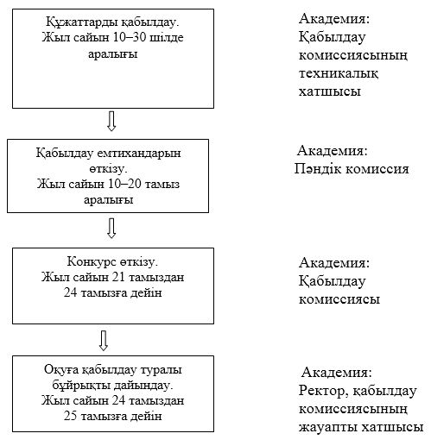

Қазақстан Республикасы     
Мемлекеттік қызмет істері   
және сыбайлас жемқорлыққа   
қарсы іс-қимыл агенттігінің  
2015 жылғы 8 маусымдағы   
№ 184 бұйрығына        
4-қосымша

**«Қазақстан Республикасының Президенті жанындағы Мемлекеттік**  
**басқару академиясында білім берудің жоғары оқу орнынан кейінгі**  
**кәсіптік бағдарламалары бойынша оқыту» мемлекеттік көрсетілетін**  
**қызмет регламенті**

**1. Жалпы ережелер**

      1. «Қазақстан Республикасының Президенті жанындағы Мемлекеттік басқару академиясында білім берудің жоғары оқу орнынан кейінгі кәсіптік бағдарламалары бойынша оқыту» мемлекеттік көрсетілетін қызметті (бұдан әрі – мемлекеттік қызмет) Қазақстан Республикасының Мемлекеттік қызмет істері және сыбайлас жемқорлыққа қарсы іс-қимыл агенттігі Төрағасының 2015 жылғы 8 мамырдағы № 155 бұйрығымен бекітілген «Қазақстан Республикасының Президенті жанындағы Мемлекеттік басқару академиясында білім берудің жоғары оқу орнынан кейінгі кәсіптік бағдарламалары бойынша оқыту» мемлекеттiк қызметтер көрсету стандарты (Қазақстан Республикасының нормативтік құқықтық актілерді мемлекеттік тіркеу тізілімінде № 11691 болып тіркелген) негізінде (бұдан әрі – Стандарт), «Қазақстан Республикасы Президентінің жанындағы Мемлекеттік басқару академиясы» өзіне жедел басқару құқығында Республикалық мемлекеттік қазыналық кәсіпорны көрсетеді (бұдан әрі – көрсетілетін қызметті беруші).  
      2. Мемлекеттік қызметті көрсету нысаны: қағаз жүзінде.  
      3. Мемлекеттік қызметті көрсету нәтижесі:  
      1) көрсетілетін қызметті берушінің жоғары оқу орнынан кейінгі білімнің кәсіптік білім бағдарламасының толық меңгергенін растайтын дипломы, сондай-ақ оған қосымша (транскрипт);  
      2) жоғары оқу орнынан кейінгі білімнің кәсіптік бағдарламаларын аяқтамаған көрсетілетін қызметті алушыға берілетін анықтама.  
      Нәтиже қағаз жүзінде беріледі.

**2. Мемлекеттік қызмет көрсету процесінде көрсетілетін қызметті**  
**берушінің құрылымдық бөлімшелерінің (қызметкерлерінің)**  
**іс-қимыл тәртібін сипаттау**

      4. Көрсетілетін қызметті берушінің көрсетілетін қызметті алушыдан Стандарттың 9-тармағында көрсетілген құжаттарын алуы мемлекеттік қызметті көрсету бойынша рәсімнің (іс-қимылдың) басталуына негіздеме болып табылады.  
      5. Мемлекеттік қызмет көрсету процесінің құрамына кіретін рәсімдер (іс-қимылдар):  
      1) Академияның білім алушыларының қатарына қабылдауы (жыл сайын 24 тамыздан 25 тамызға дейін);  
      2) оқу жоспарының барлық пәндері бойынша оқу (1 немесе 2 жыл оқу бағдарламаға байланысты);  
      3) өндірістік практикадан/шетелдегі тағылымдамадан өту   
(оқу бағдарламаға байланысты);  
      4) диссертация жазуды табысты аяқтау және бітіруші кафедраның қорғауға ұсыну туралы шешімі (кафедра мәжілісінің хаттамасынан үзінді) (оқу бағдарламаға байланысты);  
      5) ғылыми жетекшіден оң пікір алу (оқу бағдарламаға байланысты);  
      6) диссертация тақырыбы бойынша ғылыми басылымдардағы жарияланымдардың немесе халықаралық не республикалық ғылыми конференцияларда баяндамалар жасаудың белгілі бір санының болуы;  
      7) бір сырттай рецензияның болуы;  
      8) кешенді емтиханды тапсыру;  
      9) диссертацияны тапсыру.

**3. Мемлекеттік қызмет көрсету процесінде құрылымдық бөлімшелер**  
**(қызметкерлер) мен көрсетілетін қызметті берушінің өзара**  
**іс-қимыл тәртібін сипаттау**

      6. Мемлекеттік қызмет көрсету процесінде көрсетілетін қызметті берушінің мына құрылымдық бөлімшелері (қызметкерлері) қатысады:  
      1) Академиялық бағдарламалар орталығы;  
      2) Басқару институты, Сот төрелігі институты, Дипломатия институты, Мемлекеттік саясаттың ұлттық мектебі;  
      3) Кафедралар;  
      4) Халықаралық ынтымақтастық және жұртшылықпен байланыс қызметі;  
      5) Ақпараттық технологиялар орталығы;  
      6) Қаржы-экономикалық қызметі;  
      7) кітапхана.  
      7. Көрсетілетін қызметті берушінің құрылымдық бөлімшелері (қызметкерлері) арасындағы рәсімдердің (іс-қимылдардың) реттілігін сипаттау:  
      1) мемлекеттік қызмет:  
      Академиялық бағдарламалар орталығы әзірлейтін және көрсетілетін қызметті берушінің Ғылыми кеңесінің шешімімен бекітілетін оқу процесінің құжаттарына;  
      оқу жоспарларына, мамандықтардың академиялық күнтізбесіне, сабақ кестесіне, аралық бақылауына, емтихан сессиясына, қорытынды аттестациясына сәйкес;  
      кешенді мемлекеттік емтихан тапсыру және диссертация қорғау негізінде көрсетіледі;  
      2) Академиялық бағдарламалар орталығы:  
      білім алушылардың таңдалған мамандық бойынша жоғары сапалы білім, білік-дағдылармен қоса магистр/доктор дәрежесін алуына бағытталған оқу процесін жоспарлауды және ұйымдастыруды жүзеге асырады;  
      барлық оқу кезеңі ішінде мамандықтар бойынша оқу жоспарлары мен бағдарламаларының орындалуын бақылайды;  
      оқытушылардың қызметіне бақылау жүргізеді және бағалайды;  
      құрылымдық бөлімшелер мен білім алушыларды оқу процесіне қажетті нормативтік құжаттармен және бланкілермен қамтамасыз етеді;  
      3) көрсетілетін қызметті берушінің институттары:  
      магистранттарды мамандықтар бойынша даярлауды жүзеге асырады, кәсіби міндеттерін орындау кезінде қажетті жаңа немесе қосымша арнайы білім, білік-дағдылар алу үшін оқу және тәрбие процесстерін ұйымдастырады;  
      магистратура мен докторантураның білім беру бағдарламаларын іске асырады;  
      магистранттарды даярлау мәселелері бойынша кафедралардың қызметін ұйымдастыру және үйлестіру;  
      4) кафедралар сабақтар өткізеді және білім алушыларға оқу-әдістемелік материалдар пакетін ұсынады:  
      силлабустар;  
      элективті пәндер каталогы;  
      әрбір пән бойынша өзін-өзі бақылау материалдары, машықтану тесттері, бақылау тапсырмалары, әр пән бойынша емтихан сұрақтары;  
      өндірістік практика бағдарламалары.  
      5) Ақпараттық технологиялар орталығы «Platonus» автоматтандырылған ақпараттық жүйесін бақылайды. Аталған жүйе мамандықтар бойынша оқуға өтінімдерді электронды түрде тіркеуді жүзеге асыруға; оқудың барлық кезеңі ішінде оқу жетістіктері, сабақ кестесі, емтихандар, оқу-әдістемелік материалдар пакеті туралы ақпараттарды алуға мүмкіндік береді және өзінің білім беру траекториясын оқудың барлық кезеңіне құрады;  
      6) Халықаралық ынтымақтастық және жұртшылықпен байланыс қызметі оқу процесінің құрамдас бөлігі саналатын және шетелдегі оқу мекемелері мен халықаралық ұйымдарда өтетін шетелдегі тағылымдама бойынша ұйымдастыру мәселелерін жүзеге асырады;  
      7) Қаржы-экономикалық қызметі:  
      оқу үшін және өзге де ұсынылған қызметтер үшін түскен қаражаттарды толық әрі сенімді есепке алуды жүргізеді;  
      стипендия аудару және беру мерзімдері сақталады;  
      бюджетке және бюджеттен тыс қорларға салықтар мен өзге де төлемдер бойынша қарыздарды өтеуді жүзеге асырады;  
      қызметтерді жеткізушілермен жасалған шарттардың талаптарын уақытылы және толық орындалуына бақылау жүргізу;  
      8) кітапхана көрсетілетін қызметті берушінің оқытушылар құрамының, магистранттар мен докторанттардың білім, ғылыми-зерттеу, әдістемелік және шығармашылық қызметтерін қамтамасыз ететін құрылымдық бөлімшесі болып табылады және барлық оқу процесі ішінде кафедраларды ақпараттық-әдістемелік ресурстармен, оқу-әдістемелік материалдармен, ғылыми және әдістемелік әзірлемелермен қамтамасыз етеді.  
      Құрылымыдық бөлімшелер арасындағы рәсімдері ретінің сызбалық сипаттамасы осы регламентке қосымшада көрсетілген.

«Қазақстан Республикасының          
Президенті жанындағы Мемлекеттік      
басқару академиясында білім берудің    
жоғары оқу орнынан кейінгі кәсіптік    
бағдарламалары бойынша оқыту» мемлекеттік  
көрсетілетін қызмет регламентіне қосымша

**Құрылымыдық бөлімшелерінің өзара іс-қимылдарының дәйектілігі**

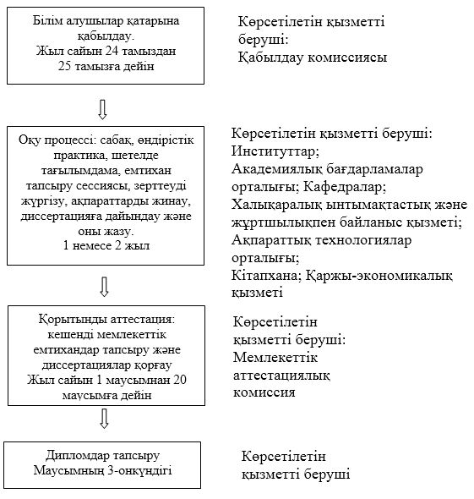

Қазақстан Республикасы     
Мемлекеттік қызмет істері   
және сыбайлас жемқорлыққа   
қарсы іс-қимыл агенттігінің  
2015 жылғы 8 маусымдағы    
№ 184 бұйрығына        
5-қосымша

**«Қазақстан Республикасының Президенті жанындағы Мемлекеттік**  
**басқару академиясында қайта даярлау және біліктілікті арттыру**  
**курстарында оқыту» мемлекеттік көрсетілетін қызмет регламенті**

**1. Жалпы ережелер**

      1. «Қазақстан Республикасы Президентінің жанындағы Мемлекеттік басқару академиясында қайта даярлау және біліктілікті арттыру бағдарламалары бойынша оқыту» мемлекеттік көрсетілетін қызметті (бұдан әрі – мемлекеттік қызмет) Қазақстан Республикасының Мемлекеттік қызмет істері және сыбайлас жемқорлыққа қарсы іс-қимыл агенттігі Төрағасының 2015 жылғы 8 мамырдағы № 155 бұйрығымен бекітілген «Қазақстан Республикасының Президенті жанындағы Мемлекеттік басқару академиясында қайта даярлау және біліктілікті арттыру курстарында оқыту» мемлекеттiк қызметтер көрсету стандарты (Қазақстан Республикасының нормативтік құқықтық актілерді мемлекеттік тіркеу тізілімінде № 11691 болып тіркелген) негізінде (бұдан әрі – Стандарт), «Қазақстан Республикасы Президентінің жанындағы Мемлекеттік басқару академиясы» өзіне жедел басқару құқығында Республикалық мемлекеттік қазыналық кәсіпорны көрсетеді (бұдан әрі – көрсетілетін қызметті беруші).  
      2. Мемлекеттік қызметті көрсету нысаны: қағаз жүзінде.  
      3. Мемлекеттік қызметті көрсету нәтижесі:  
      1) қайта даярлауды аяқтағанын растайтын құжат;  
      2) біліктілікті арттыруды аяқтағанын растайтын құжат.  
      Нәтиже қағаз жүзінде беріледі.

**2. Мемлекеттік қызметтті көрсету процесінде көрсетілетін**  
**қызметті берушінің құрылымдық бөлімшелерінің (қызметкерлерінің)**  
**іс-қимыл тәртібін сипаттау**

      4. Көрсетілетін қызметті берушінің көрсетілетін қызметті алушыдан Стандарттың 9-тармағында көрсетілген құжаттарын алуы мемлекеттік қызметті көрсету бойынша рәсімнің (іс-қимылдың) басталуына негіздеме болып табылады.  
      5. Мемлекеттік қызмет көрсету процесінің құрамына кіретін рәсімдер (іс-қимылдар):  
      1) көрсетілетін қызметті берушінің кеңсесі қызметкерінің қажетті құжаттарды қабылдауы және оны мемлекеттік қызметшілерді оқытуды ұйымдастыруға жауапты қызметкерге беруі. Орындау ұзақтығы 1 (бір) жұмыс күннен ұзақ емес;  
      2) мемлекеттік қызметшілерді оқытуды ұйымдастыруға жауапты қызметкердің тындаушылардың тобын құруы және оларды тындаушылар қатарына қабылдау туралы бұйрық жобасын әзірлеуі. Орындау ұзақтығы   
1 (бір) жұмыс күннен ұзақ емес;  
      3) көрсетілетін қызметті берушінің уәкілетті тұлғасының тындаушылар қатарына қабылдау туралы бұйрыққа қол қоюы. Орындау ұзақтығы 1 (бір) жұмыс күннен ұзақ емес;  
      4) көрсетілетін қызметті алушыны бекітілген бағдарламалар бойынша оқытуы (оқыту бағдарламасына сәйкес);  
      5) көрсетілетін қызметті алушының қорытынды емтиханды тапсыруы (оқыту бағдарламасына сәйкес);  
      6) көрсетілетін қызметті берушінің уәкілетті тұлғасының көрсетілетін қызметті алушыға мемлекеттік қызметті көрсеткені туралы құжатты беруге қатысты бұйрыққа қол қоюы. Орындау ұзақтығы 1 (бір) жұмыс күннен ұзақ емес.

**3. Мемлекеттік қызмет көрсету процесінде құрылымдық бөлімшелер**  
**(қызметкерлер) мен көрсетілетін қызметті берушінің өзара**  
**іс-қимыл тәртібін сипаттау**

      6. Мемлекеттік қызмет көрсету процесінде көрсетілетін қызметті берушінің мына құрылымдық бөлімшелері (қызметкерлері) қатысады:  
      1) көрсетілетін қызметті берушінің кеңсесі;  
      2) Мемлекеттік қызметшілерді қосымша оқыту институты және оқыту бойынша методисті;  
      3) көрсетілетін қызметті берушінің профессорлық/оқытушылық құрамы.  
      7. Көрсетілетін қызметті берушінің құрылымдық бөлімшелері (қызметкерлері) арасындағы рәсімдердің (іс-қимылдардың) реттілігін сипаттау:  
      1) көрсетілетін қызметті алушыдан құжаттар топтамасын алу және оны Мемлекеттік қызметшілерді қосымша оқыту институтына/оқыту бойынша методистке беру. Орындау ұзақтығы 1 (бір) жұмыс күн;  
      2) тындаушылардың тобын құру және оларды семинар/курстың тындаушылар қатарына қабылдау туралы бұйрық жобасын әзірлеу. Орындау ұзақтығы 3 (үш) жұмыс күн;  
      3) семинар/курстың тындаушылар қатарына қабылдау туралы бұйрыққа қол қою. Орындау ұзақтығы 1 (бір) жұмыс күн;  
      4) оқытуды ұйымдастыру және оны өткізу. Орындау ұзақтығы оқыту бағдарламасына байланысты;  
      5) қорытынды емтиханды тапсыру. Орындау ұзақтығы оқыту бағдарламасына байланысты;  
      6) оқытуды бітіргені туралы құжатты беруге қатысты бұйрыққа қол қою. Орындау ұзақтығы 1 (бір) жұмыс күн.  
      Құрылымыдық бөлімшелер арасындағы рәсімдері ретінің сызбалық сипаттамасы осы регламентке қосымшада көрсетілген.

«Қазақстан Республикасының     
Президенті жанындағы         
Мемлекеттік басқару         
академиясында қайта даярлау    
және біліктілікті арттыру     
курстарында оқыту»         
мемлекеттік көрсетілетін қызмет  
регламентіне қосымша

**Құрылымыдық бөлімшелерінің өзара іс-қимылдарының дәйектілігі**

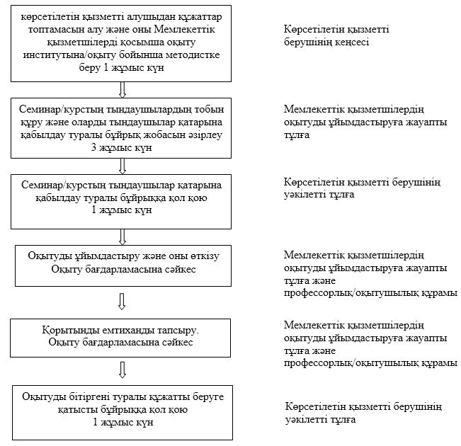

© 2012. Қазақстан Республикасы Әділет министрлігінің «Қазақстан Республикасының Заңнама және құқықтық ақпарат институты» ШЖҚ РМК